

# UNIVERSIDADE DE SÃO PAULO INSTITUTO DE FÍSICA

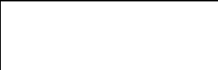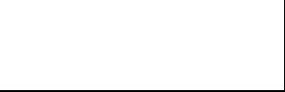

.. . . . . . . . . . . . . . . . . . . . . . . . . ..

Professor

## 4323201 FÍSICA EXPERIMENTAL A

Equipe: 1. ................................................................... Fun: ..................... Turma: . . . . . . . . . . . . . . . . . . . . . . .

2. ................................................................... Fun: ..................... Data: . . . . . . . . . . . . . . . . . . . . . . . . .

3. ................................................................... Fun: ..................... Mesa no: . . . . . . . . . . . . . . . . . . . . .

Exp 3 - Viscosidade

*Guia de trabalho* Prazo: **Fim da aula**

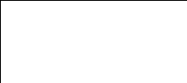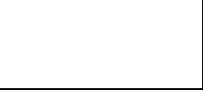

VISTO

nos dados

. . . . . . . . . . . . . . . . . . .

# 1 Introdução

Como fundamentos teóricos, vocês deverão estar a par do conteúdo da Apostila de Experimentos relacionado com este experimento. Vocês poderão encontrar material adicional nas referências daquele capítulo e em seu livro texto. Os conceitos físicos envolvidos aqui são: tensão de cisalhamento, fluidos reais, viscosidade absoluta (dinâmica), viscosidade cinemática, número de Reynolds e regimes laminar e turbulento de escoa- mento de fluidos. A equação diferencial (5) da sua apostila de experimentos resulta da aplicação da 2a lei de Newton a uma esfera de aço em queda em um fluido real, sob a ação da gravidade, sobre a qual agem então a força peso da esfera *P*esf = *ρ*esf *V g*, o empuxo *E* = −*ρ*flu*V g*, e a força de atrito viscoso que, no regime laminar, segundo a *lei de Stokes*, vale *F*visc = −6*πηrv*. Nestas expressões, escrevemos os termos de massa como *m* = *ρV* , onde *V* é o volume da esfera e *ρ* uma densidade (*ρ*flu = densidade do fluido e *ρ*esf = densidade das esferas de aço), *g* = 9*,* 7864 m/s2 é a aceleração gravitacional local, *η* a viscosidade absoluta do fluido na temperatura do experimento, *r* o raio da esfera, e *v* sua velocidade em relação ao fluido (que será a velocidade em relação ao laboratório ao considerarmos o fluido em repouso em relação a este). Assim,

temos

*dv*

*ρ*esf *V*

*dt*

= *ρ*esf *V g* − *ρ*flu*V g* − 6*πηrv ,* (1.1)

que é uma equação diferencial linear, de primeira ordem para a função *v*(*t*), do tipo

*dv*

+ *av* = *b* (1.2)

*dt*

onde *a* e *b* são constantes positivas (pois |*P*esf | *>* |*E*|). Para o que nos interessa, não é necessário resolver a equação acima. Basta observar que, para a condição inicial *v*(*t* = 0) = 0 (partida do repouso), *v* cresce a partir de zero até chegar assintoticamente a um valor máximo *v*lim ∞ (valor limite) para o qual a aceleração *dv/dt* se anula. Temos então

− *ρ*

)

*r*

*v*lim ∞ = *b* = Σ 2*g* (*ρ*esf

*a*

9*η*

= *kr*

flu Σ 2

2 (1.3)



onde o termo entre colchetes é uma constante *k*, mostrando que a velocidade limite é proporcional a *r*2 no regime laminar. Vocês deverão determinar *k* graficamente para, em seguida, calcular a viscosidade absoluta

*η*:

2*g*

*η* = (*ρ*esf − *ρ*flu) (1.4)

9*k*

A proximidade das paredes do tubo onde está o óleo exige que as camadas de fluido junto a elas sejam perfeitamente cilíndricas, uma condição que só seria atingida muito longe da esfera, se esta estivesse em um meio infinito. Assim, a presença das paredes faz surgir uma força de arraste extra, cujo efeito é diminuir a velocidade *v*lim ∞ até um valor que chamaremos de *v*lim D, onde *D* é o diâmetro do tubo. Essa velocidade será corrigida mais adiante.

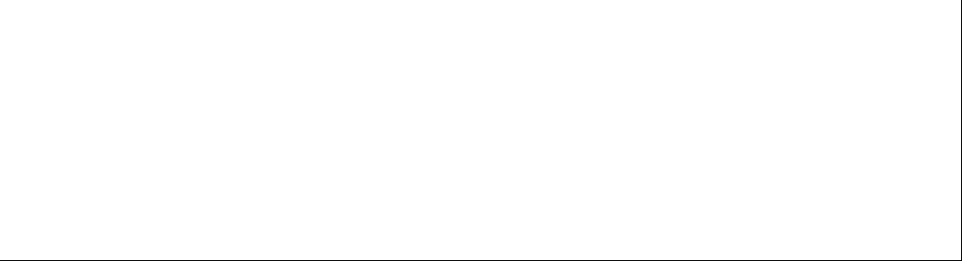

*Q1) Utilizem a lei de Stokes e determinem as unidades de η* **no sistema CGS***. Essa unidade é denom- inada poise, p. Viscosidades absolutas típicas são medidas em centipoises, 10*−2 *p (ou cp).*

Por razões práticas, define-se a **viscosidade cinemática** *ν* como a viscosidade absoluta dividida pela densidade do fluido,

*η*

*ν* =

*ρ*flu

*.* (1.5)

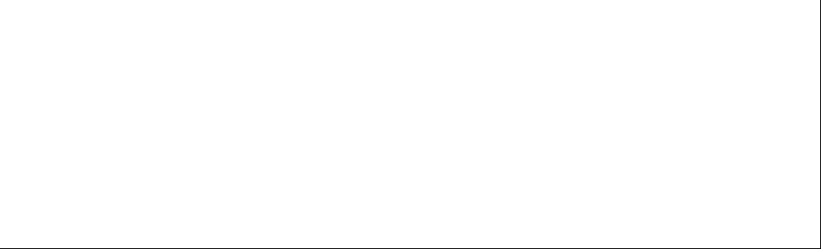

*Q2) Utilizem a resposta à questão anterior e determinem as unidades de ν no* **sistema CGS***. Essa unidade é denominada Stokes, St. Viscosidades cinemáticas típicas são medidas em centistokes, 10*−2 *St (ou cSt).*

# 2 Preparação

Observem o arranjo experimental. Utilizarão um lubrificante de automóvel como fluido viscoso. Ajustem o prumo do tubo de óleo e discutam com o professor em qual trecho as esferas estarão em MRU (façam um teste se necessário). Ajustem dois marcadores (anéis de plástico) em alturas convenientes, determinando assim o início e o término do trecho de MRU que estudarão. Existe um compromisso entre não tomar esse trecho muito no início (pois ainda não será em MRU) e nem muito no fim (onde poderá ficar muito curto).



# 3 Medida da distância percorrida e dos diâmetros das esferas

Meçam o intervalo de queda escolhido, ∆*h*, com uma trena. Vocês receberam uma caixa de plástico contendo esferas de mesmo tamanho, identificadas por um número de 1 a 8. Cada grupo recebeu um conjunto diferente de esferas e será responsável por todas as medidas e os cálculos relacionados com aquele tipo de esfera. No final da aula, vocês compartilharão seus resultados com os outros grupos de maneira a obter um grande conjunto de dados sem a necessidade de cada grupo fazer todas as medidas e cálculos. Portanto, realizem tudo seriamente, já que cada grupo dependerá dos outros. Tomem quatro esferas daquele tipo que receberam, meçam seus diâmetros *d* com um micrômetro, e registrem os resultados na coluna correspondente. Mantenham separadas as esferas medidas num outro compar- timento, pois elas serão lançadas no tubo com óleo. Em seguida, calculem a média dos 4 valores, o desvio padrão das medidas, o desvio padrão do valo! r médio, e a incerteza combinada que leva em conta as outras fontes de erro (instrumento, estatístico, método de medida, ...), conforme deverá ser discutido com o profes-

sor. A partir daí, calculem as outras grandezas (*r* = d e *r*2) e **comuniquem os dados ao professor** que



2

os colocará numa planilha.



∆*h* =

±

cm



Tabela dos diâmetros *d* das esferas (em mm)

Esfera→

1

2

3

4

*d* (mm)

*σ*d (mm)

*σ*d (mm) *σ*d*c* (mm) *r* (mm) *σ*r*c* (mm)

*r*2 (mm2)

2

#1

#2

#3

#4

#5

#6

#7

#8

*σ*r2*c* (mm )

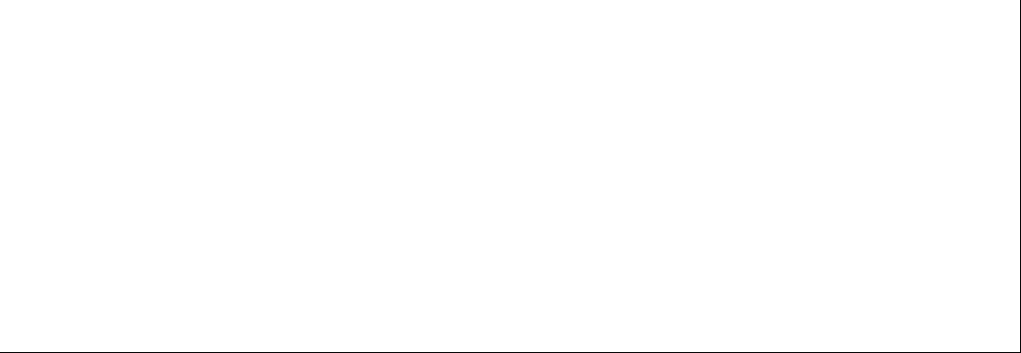

*Q3) Detalhem abaixo as fórmulas que foram usadas para calcular os desvios de cada uma das grandezas da tabela acima.*



Determinem com um paquímetro o diâmetro médio *D* do tubo de óleo, para que possam corrigir *v*lim D e

obter mais tarde *v*lim ∞.

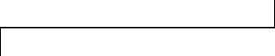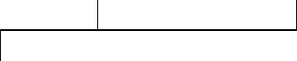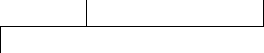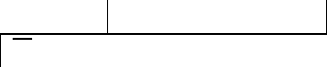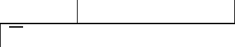

*D* (mm)

1

2

3

*D*

*σ*D *σ*D *σ*D*c*

*D* ± *σ*D*c*

±

# 4 Medida dos tempos de queda ∆t durante o percurso ∆h

Realizem alguns testes de lançamento com as esferas que não foram medidas, de maneira a estimar o tempo que elas levarão para percorrer a distância ∆*h* escolhida, assim como para avaliar seus reflexos e a estratégia a ser usada (cuidado com erros de paralaxe e o tempo de reação para acionar o cronômetro). Utilizem um copinho de plástico disponível para embeber as esferas em óleo, de tal maneira que estas já entrem “molhadas” no fluido e não gerem bolhas de ar. Quando estiverem prontos, meçam a temperatura inicial do óleo (a viscosidade depende fortemente da temperatura) e comecem a cronometrar os tempos de queda no tubo para as quatro esferas que foram separadas das outras. Em seguida, meçam a temperatura final do óleo, preencham a tabela, calculem as incertezas e **comuniquem todos esses dados ao professor**.



*T*inicial =

±

0*C*



Tabela de valores de ∆*t* (em s)

Esfera→

1

2

3

4

∆*t* (s)

*σ*∆t (s)

*σ*∆t (s)

*σ*∆t*c* (s)

∆*t* ± *σ*∆t*c* (s)

#1

#2

#3

#4

#5

#6

#7

#8

±

±

±

±

±

±

±

±



*T*final =

±

0*C*

Calculem a temperatura média, que será considerada como a temperatura em que trabalhou:



*T*m´edia =

±

0*C*

# 5 Cálculo das velocidades e correções

Calculem a velocidade limite *v*lim D e corrijam o valor com as expressões abaixo para encontrar *v*lim ∞ e descontar a influência do diâmetro finito do tubo em que está o óleo.

*v*lim D =

*x* =

*f*

∆*h,* **(usar CGS)**

∆*t*

## 9*r ,* (Usar r e D na mesma unidade)

2*D*

2

= 1 + *x* + *x ,*

*v*lim ∞ = *v*lim D × *f.*

Considerem *x* e *f* sem desvio, o que simplificará muito o cálculo dos desvios.



Tabela de velocidades e de correções*.*

Esfera→

*v*lim D (cm*/*s) *σ*vlim *D* (cm*/*s) *x* (adim*.*)

*f* (adim*.*)

*v*lim ∞ (cm*/*s)

*σ*vlim ∞ (cm*/*s)

#1

#2

#3

#4

#5

#6

#7

#8

Determinem a massa específica ("densidade") do óleo com o densímetro de mergulho disponível no labo- ratório.



*ρ*flu =

±

*g/cm*3

# 6 Análise gráftca, η, e número de Reynolds, R

De posse de todos os dados e cálculos de incerteza dos outros grupos, discutam com o professor a estratégia correta para fazer o gráfico de *v*lim ∞ em função de *r*2 (cuidado com as unidades), identificar a região de validade da lei de Stokes e eventualmente visualizar a saída do regime laminar. Observem que estamos pressupondo a dependência com o quadrado do raio, para que seja possível extrair o valor da viscosidade a partir do coeficiente angular que deve ser obtido levando em conta as observações acima. O professor fará o gráfico e lhes comunicará o coeficiente angular e seu desvio. Respondam então às perguntas abaixo, anexem ao relatório uma cópia do gráfico e da planilha com todos os dados, e entreguem tudo ao professor.

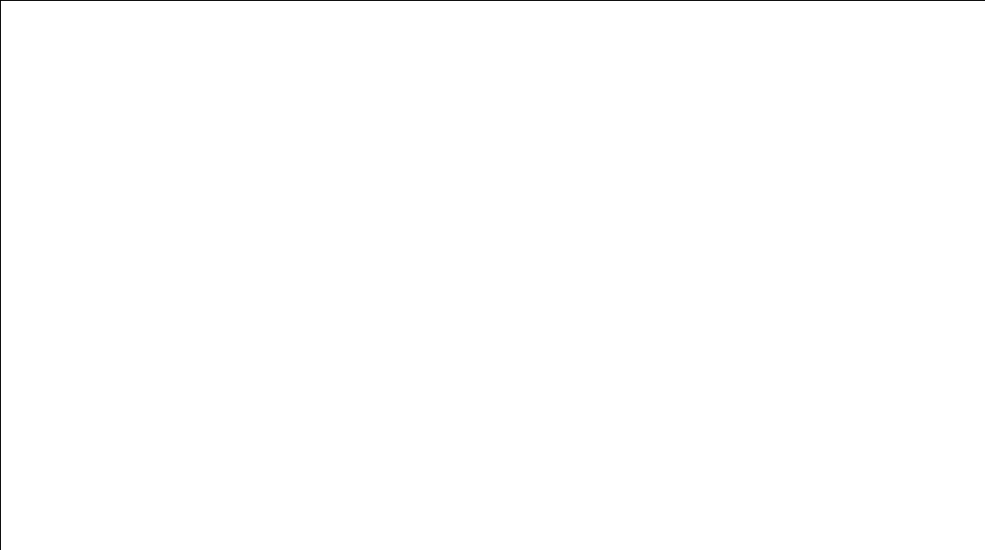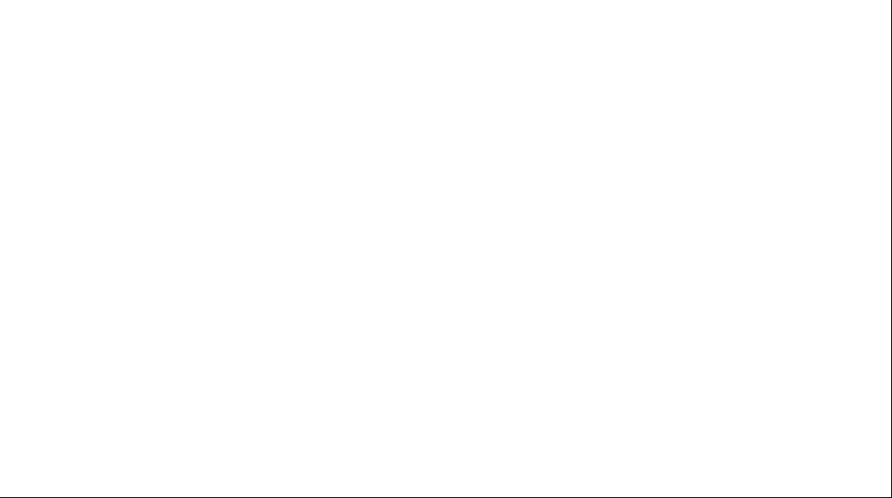

*Q4) Apresentem aqui o coeficiente angular obtido pelo gráfico e seu desvio. Calculem a partir deles a viscosidade absoluta e cinemática, assim como seus respectivos desvios. Apresentem seus cálculos, utilizando ρ*esf = 7*.*85*g/cm*3 *(sem desvio). Comparem o seu valor de ν com os valores da tabela da apostila (talvez precisem fazer uma interpolação).*

Calculem agora o número de Reynolds R = 2vr

ν

para seu conjunto de esferas, utilizando os valores da

velocidade terminal *v*lim D e lembrando que R *>* 1 representa a saída do regime laminar neste caso.



Tabela dos números de Reynolds (adim.)

Esfera→

R

#1

#2

#3

#4

#5

#6

#7

#8

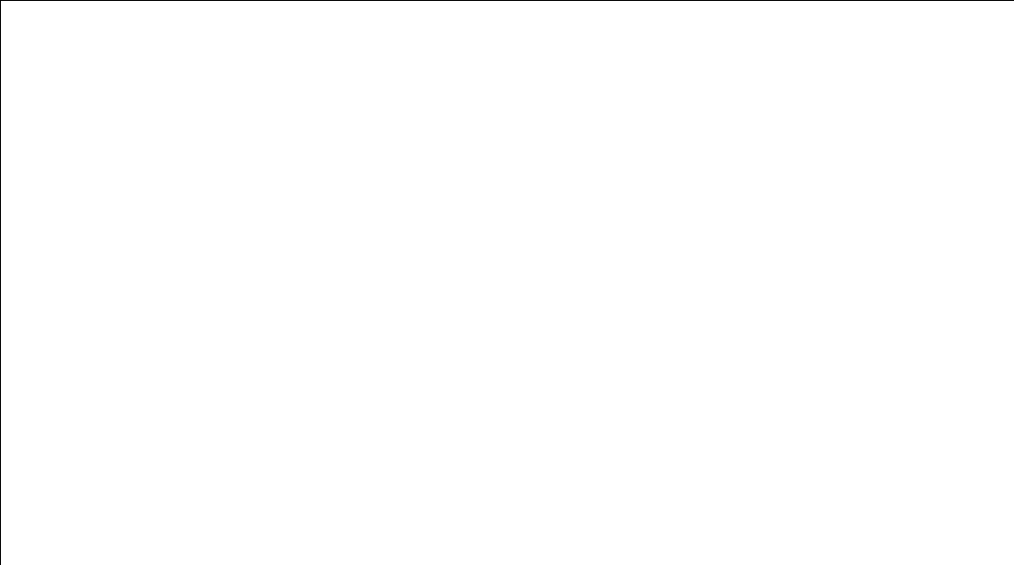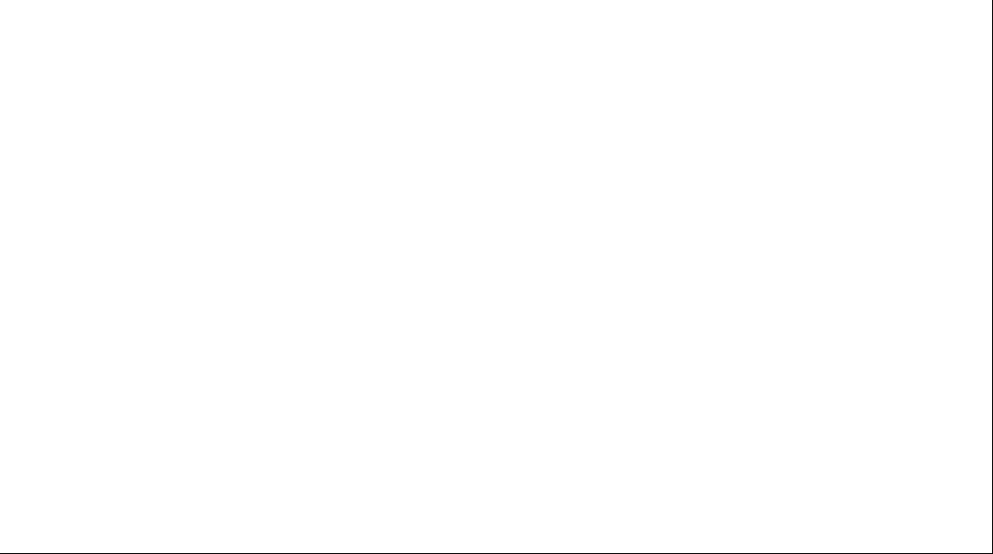

*Q5) Discutam aqui quais esferas estão mais afastadas do regime laminar e verifiquem se o gráfico ap- resenta indícios que comprovem sua discussão. Expliquem o que vocês podem concluir, o que deu eventualmente errado, por quê, e como melhorar o experimento.*